“LAS ONCE PREGUNTAS QUE DEBE HACER ANTES DE ELEGIR UNA ALARMA”

Ref 2138/98

Adrián, Usted sabe que obtener cualquier servicio requiere de su parte una decisión más o menos compleja.

Primero Usted toma conciencia, luego busca información y – finalmente – decide.

Creemos que el informe “Las once preguntas que debe hacer antes de elegir una alarma” será un interesante aporte a su búsqueda de información y, fundamentalmente, entendemos que a medida que Usted se informa, la probabilidad de elegirnos aumenta.

Entonces Adrián, ¿qué le parece si compartimos con Usted nuestras respuestas a las once preguntas más frecuentes que recibimos?

PREGUNTA Nº 1.-

¿PARA QUE SIRVE UNA ALARMA?

Una alarma, según entiende la mayoría de la gente, es algo que suena y sirve para que no roben su casa en el momento en que se ausenta. Si bien esto es absolutamente cierto, se trata de sólo de una pequeña parte de los beneficios que una alarma puede brindarle.

Una alarma correctamente diseñada le permitirá a sus usuarios prevenir cualquier intento de ingreso no autorizado mientras ellos se encuentran dentro del inmueble. Es decir: La alarma ya no sólo sirve para cuando nos vamos de la propiedad sino que también se utiliza cuando estamos dentro de la misma.

Estar protegido aún estando dentro de la casa (Protección Modo Estoy) es una primera y sustancial ventaja de las alarmas X-28 que son diseñadas “a medida” del usuario, a diferencia de otras alarmas que sólo pueden ser utilizadas al retirarse de la propiedad, o sea, las llamadas alarmas “convencionales”.

Nuestras encuestas de satisfacción a usuarios de alarmas X-28 con más de 12 meses de uso indican que cerca de un 90 % de los encuestados eligió el tipo de “Protección Modo Estoy”, como el beneficio más valorado de la alarma.

Podemos citar testimonios de nuestros usuarios en los cuales nos relatan cómo duermen más tranquilos a partir del tipo de protección con que cuentan en el “Modo Estoy” y de qué manera la alarma se ha transformado en un hábito preventivo que toman cada noche antes de acostarse.

PREGUNTA Nº 2.-

¿EXISTE UN REAL EFECTO PREVENTIVO O DISUASIVO CON UNA ALARMA INSTALADA E IDENTIFICABLE DESDE EL EXTERIOR?

No sólo existe sino que fue medido. Estadísticas de la revista norteamericana Security Dealer (la más prestigiosa en el mundo) aseguran que las probabilidades de sufrir un intento de robo o asalto se reducen – aproximadamente - en un 70 % por el mero hecho de contar con un sistema de alarma identificado con, al menos, un cartel que indi que “Esta propiedad está protegida por alarma”.
Una alarma es preventiva, pues el 70 % del trabajo de una alarma se hace sin siquiera sonar un segundo.

PREGUNTA Nº 3.-

CON TANTAS ALARMAS SONANDO SIN RAZON APARENTE, ¿ALGUIEN LES PRESTA ATENCION?

Al menos “una persona”, el ladrón, les presta atención.

Muchas veces se cuestiona: “Las alarmas suenan y nadie les presta atención”.

Sin embargo “una persona” les presta atención y huye cuando la alarma suena. La probabilidad de que un ladrón continúe con su accionar luego de comenzar a sonar el sistema de alarma es inferior a 1 caso en 10.000 intentos y sólo se da en lugares descampados o de muy baja densidad poblacional.

En realidad, siempre hablamos de alarma que “suena”. Pero, en realidad, un sistema de alarma diseñado “a medida” no sólo dará avisos sonoros y luminosos mediante sirenas sino que también avisará telefónicamente a través de una línea convencional o celular.

PREGUNTA Nº 4.-

¿Y SI ME ASALTAN?

Una alarma diseñada “a medida” reduce la probabilidad de ser asaltado. Ante este tipo de situaciones, la alarma “a medida” está diseñada para “no sonar” en nuestro domicilio pero sí está programada para comunicarse telefónicamente con diez lugares distintos y avisar que se está cometiendo un asalto.

De ahí en más, nuestra gente de confianza (familiares, amigos, vecinos) podrá asistirnos de acuerdo a las acciones que hayamos previsto para llevar a cabo durante este tipo de eventualidades.

PREGUNTA Nº 5.-

¿TIENE QUE ESTAR PREPARADA LA PROPIEDAD PARA COLOCAR UNA ALARMA?

No, no es necesario.

Como se verá en la pregunta siguiente, se diseña un sistema “a medida” de las características y necesidades de cada propiedad.

Asimismo, nuestra mano de obra es calificada con lo cual la instalación –por razones de estética y seguridad- pasará totalmente

desapercibida.

En una instalación hecha profesionalmente no se ve ni un centímetro de cable, no importa que el ambiente se encuentre empapelado o recién pintado, siempre se pueden ocultar los cables. Desde ya, todo esto lleva tiempo y por eso una instalación diseñada “a medida” demora, en promedio, uno o dos días completos.

PREGUNTA Nº 6.-

¿COMO SE DISEÑA UN SISTEMA DE ALARMA “A MEDIDA”?

Un sistema será tanto más seguro cuanto mayor sea su grado de adaptación a la propiedad y a las necesidades de protección de las personas que la habitan.

No existen soluciones únicas para distintos tipos de problemas. En efecto, la estandarización y la seguridad van por diferentes caminos.

Comparemos las necesidades de protección del dueño de un local de 4 x 10 metros en pleno centro de Buenos Aires, destinado a un uso comercial como Maxikiosco que trabaja las 24 Horas, tiene personal rotando permanentemente y su recaudación asciende a 50 pesos por hora con las de una familia que vive en un chalet ubicado en un barrio residencial que cuenta con más de 10 aberturas en su perímetro, una pareja de perros entrenados y varias rejas.

¿Usted piensa que un mismo sistema de alarma, o sea un sistema “estándar” puede satisfacer ambas necesidades? Seguro que no, demos por hecho que las dejará a ambas insatisfechas.

Para poder determinar cuál es el sistema que mejor se adapta a sus necesidades el experto en seguridad deberá tener en cuenta una serie de variables al momento de visitar su propiedad. Pueden parecer demasiadas variables pero todas hacen a su seguridad:

Ubicación y entorno de la propiedad

Tipo de propiedad

Material con el que esta construido el techo

Cantidad y tipo de aberturas

Implantación en el terreno

Alturas medianeras

Existencia de otros elementos accesorios de seguridad: rejas, puertas blindadas, perros, guardias, etc.

Uso que se le da habitualmente a la propiedad

Cantidad y edad de los habitantesusuarios

Necesidades particulares de los usuarios

Personas a las que se puede avisar, por teléfono, en caso de emergencia

Historial y tipo ilícitos sufridos (propios y de vecinos)

PREGUNTA Nº 7.-

¿UNA ALARMA ES DIFICIL DE MANEJAR?

En un sistema diseñado “a medida”, uno de los aspectos más diferenciales respecto de las alarmas “convencionales” es que el manejo del sistema se adapta a cada tipo de usuario. Por esto decimos que no es ni fácil ni difícil, es como cada usuario quiere que sea.

No importa la edad ni las costumbres del usuario, cualquiera puede comandar un sistema “a medida”.

PREGUNTA Nº 8.-

¿CUANTO CUESTA UNA ALARMA?

Nuestra idea de diseñar sistemas “a medida” no nos permite estandarizar los precios.

Creemos conveniente transmitirle que la duración de un sistema de alarma se ubica en los 10 años.

Existen dos modalidades básicas de adquisición:

1) Compra del sistema de alarma instalado, diseñado “a medida” de las necesidades de protección de su propiedad. Una vez que Usted lo abona, Usted es el dueño absoluto de su propio sistema y del manejo del mismo.

2) Entrega del sistema de alarma convencional en comodato (préstamo), abonando la instalación, más el pago mensual de una cuota. Usted nunca es dueño del sistema sino que firma un contrato con una empresa de monitoreo y vigilancia según el cual si Usted no paga en término su sistema dejará de funcionar.

Por favor, haga sus cálculos sobre la relación costo prestación por largos períodos de uso, nadie adquiere una alarma para utilizarla por un año.

PREGUNTA Nº 9.-

¿UNA ALARMA REQUIERE MANTENIMIENTO, NECESITA REPUESTOS?

Si bien muchas veces se exagera la necesidad de mantenimiento con el objetivo de “justificar” el pago de una cuota mensual, las alarmas requieren de un mínimo mantenimiento. El mismo consiste en cambiar la batería cada año y controlar el funcionamiento de cada uno de los elementos que componen el sistema de alarma como así también todas las funciones del mismo.

De todos modos, y a diferencia de las alarmas convencionales, la alarma X-28 diseñada “a medida” posee una función de “autocheck” que realiza sobre la batería, mediante la cual un mensaje hablado nos avisa que debemos cambiarla.

PREGUNTA Nº 10.-

¿POR QUE UNA ALARMA X-28?

Podemos hablarle de nuestra posición de liderazgo en el mercado, podemos hablarle de nuestra tecnología MPX de última generación y única en el mercado y podemos hablarle de nuestros cinco años de garantía escrita y podemos hablarle de que somos la única marca desarrollada y fabricada en el país que puede ser diseñada “a medida” interpretando las necesidades del usuario argentino.

Pero preferimos que Usted consulte a cualquiera de los miles de usuarios de nuestros sistemas de alarmas domiciliaria y realmente saber que cumplimos con sus expectativas de protección y seguridad.

PREGUNTA Nº 11.-

¿COMO PUEDO PACTAR UNA ENTREVISTA CON USTEDES?

Simplemente llene este cupón y envíelo por fax al 4793-1111.

O llámenos al 4793-1111.

O envíenos un e-mail a: expert@x-28.com

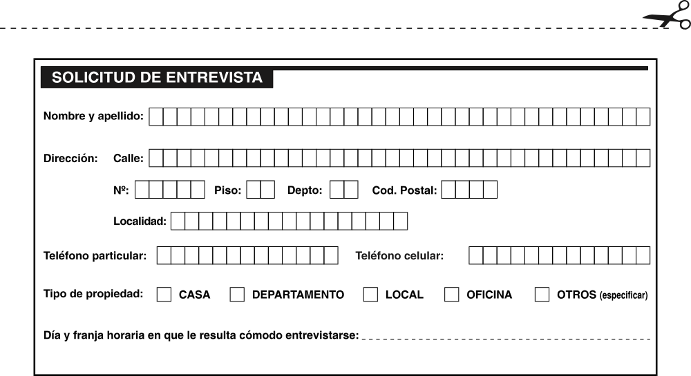
n

APLICACIÓN Y USO DE SISTEMAS INALAMBRICOS

Ref 218/97

CE PREGUNTAS QUE DEBE HACER ANTES DE ELEGIR UNA ALARMA”
Un sistema de alarma está compuesto, de manera esquemática, por una central de alarma que se conecta con una serie de elementos (de detección, sonorización, aviso) mediante cables muy delgados similares a los que se utilizan en telefonía.
Al conocer esta situación, quienes están por adquirir un sistema de alarma preguntan preocupados:

1) ¿Me van a llenar la casa de cables?

2) ¿Cómo proteger aquellos lugares que, en principio, pueden parecer de acceso complicado para los cables (quincho en un jardín, galpón en un fondo, patios, azoteas, etc.)?

RESPUESTAS::.

Para llevar los cables a los distintos lugares de la propiedad, se utilizan las cañerías de la instalación eléctrica. Los instaladores experimentados y bien capacitados, aquellos que pueden dar garantía escrita de sus trabajos (como los nuestros), no dejan ni un cable a la vista haciendo que la instalación pase totalmente inadvertida.

Sin embargo, puede ocurrir que haya lugares de una propiedad que no cuenten con instalación eléctrica de sencillo acceso y que para llevar una serie de cables hasta allí, evitando que sean visibles, haya que hacer alguna reforma molesta y costosa como cavar una zanja, colocar caños, romper una pared.

En casos como los que acabamos de citar, X-28 pone a disposición de usuarios e instaladores elementos de detección que no se comunican con la central de alarma mediante cables sino mediante una onda de radiofrecuencia.

Estos elementos se denominan “Inalámbricos”.

Al conocer esta situación, quienes están por adquirir un sistema de alarma preguntan curiosos:

¿Y por qué no hacer toda la instalación con elementos “inalámbricos”?
La respuesta se basa en el mayor costo y mantenimiento que estos elementos requieren, su inclusión sólo se justifica cuando no existe otra manera de ocultar los cables

Los sistemas que incluyen ambos tipos de sensores a la vez se llaman “híbridos” y tienen las ventajas diferenciales que surgen de la combinación de dos tecnologías diferentes: el cable y la señal de radio.

Existen cuatro tipos básicos de elementos inalámbricos:

DETECTOR DE MOVIMIENTO DE PERSONAS:

Es un pequeño sensor, aproximadamente del tamaño de un pocillo de café, que cuenta con una batería incorporada cuya duración alcanza el año y debe ser cambiada por un técnico como parte del mantenimiento requerido por el sistema alarma. Su función es detectar a personas que transitan por su área de cobertura, la cual se extiende hasta - aproximadamente - 10 por 10 m dentro de un mismo ambiente.

DETECTOR DE APERTURA DE PUERTAS O VENTANAS:

Es un pequeño sensor, aproximadamente de la mitad del tamaño de un paquete de cigarrillos, que cuenta con una batería incorporada cuya duración alcanza el año y debe ser cambiada por un técnico como parte del mantenimiento requerido por el sistema alarma. Su función es la de detectar cuando una puerta o ventana es violada.

DETECTOR DE HUMO PARA PREVENIR INCENDIOS:

Es un pequeño sensor, aproximadamente del tamaño de un plato de postre, que cuenta con una batería incorporada cuya duración alcanza el año y debe ser cambiada por un técnico como parte del mantenimiento requerido por el sistema alarma.

Su función es detectar un nivel de concentración de humo tal que denote un principio de incendio que pueda poner en riesgo de asfixia a los moradores o en riesgo de incendio a la propiedad.

OTROS ELEMENTOS INALAMBRICOS:

Existe la posibilidad de incorporar al sistema controles remotos o teclados inalámbricos.
Su función esta relacionada con el manejo del sistema de alarma.

Esperamos que toda esta información le sea de utilidad.

APLICACION Y USO DE LOS CONTROLADORES TELEFONICOS

Ref 226/98

La tecnología en materia de comunicaciones ha experimentado una impresionante evolución durante los últimos años. En este sentido, las alarmas también la han incorporado a sus prestaciones.

Hoy en día, se acopla la misma línea telefónica de la propiedad a nuestra alarma domiciliaria MPX para poder recibir - en todo momento y en cualquier lugar donde nos encontremos- información sobre eventualidades que puedan presentarse en nuestras propiedades.

Incluso, aunque resulte asombroso, podemos manejar a distancia nuestro sistema de alarma.

La conexión telefónica en una ventaja importante, pero algo debe quedar absolutamente claro: es un complemento que no reemplaza, en absoluto, a las tradicionales sirenas o campanas que suenan al instante de haber sido violada una propiedad.

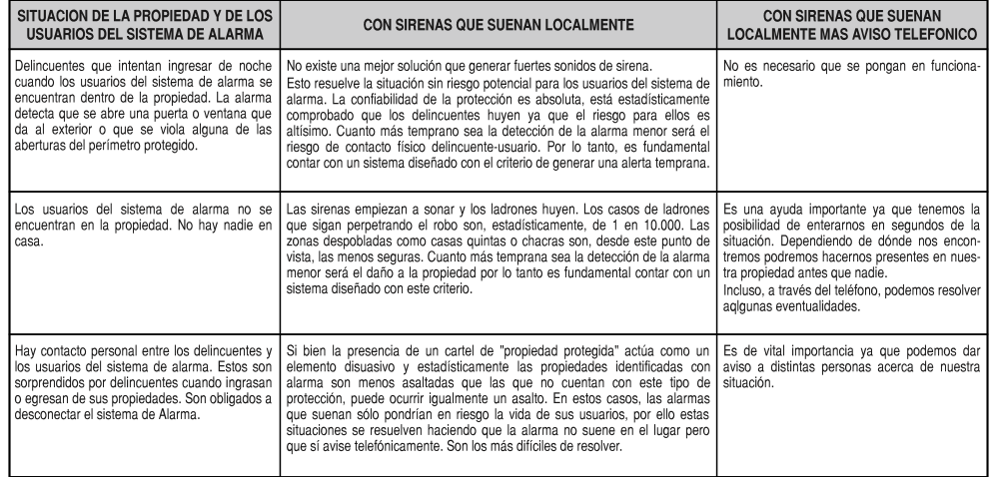
Veamos por qué una alarma que suena al instante es irremplazable:

Nuestra conclusión es que la conexión telefónica es un complemento indispensable para un sistema de alarma diseñado “a medida” de las necesidades de sus usuarios.

RESUMIENDO:

Sólo un sistema diseñado “a medida” puede brindarnos protección en los siguientes momentos críticos.

1) Cuando estamos dentro y alguien quiere entrar a nuestra propiedad
2) Cuando nuestra casa se encuentra sola
3) Cuando nos asaltan

La conexión telefónica nos brinda las siguientes ventajas adicionales:

1) Contacto permanente entre los usuarios y el sistema de alarma.

2) Funciones que hacen al confort personal. A la distancia se puede prender el aire acondicionado antes de llegar, activar el riego del jardín, encender y apagar luces, etc.

3) Información detallada de lo que sucede en su propiedad cada vez que Usted quiera saberlo o la alarma “necesite” decírselo.

4) Saber qué sucede 4 segundos después de comenzado el hecho.

Corte de la línea telefónica:

Aunque es poco probable que ello suceda, puede ocurrir que el intruso corte la línea telefónica antes de intentar el ingreso a su propiedad.

Para estos casos existen dos soluciones:

1) Un sistema de alarma diseñado “a medida” está programadoa para que suene cuando la línea se corta intencionalmente.

2) Con la baja de tarifas, hoy en día es factible agregar a su sistema de alarma una línea celular exclusiva, a un costo razonable. De esta manera la comunicación nunca es interrumpida.

